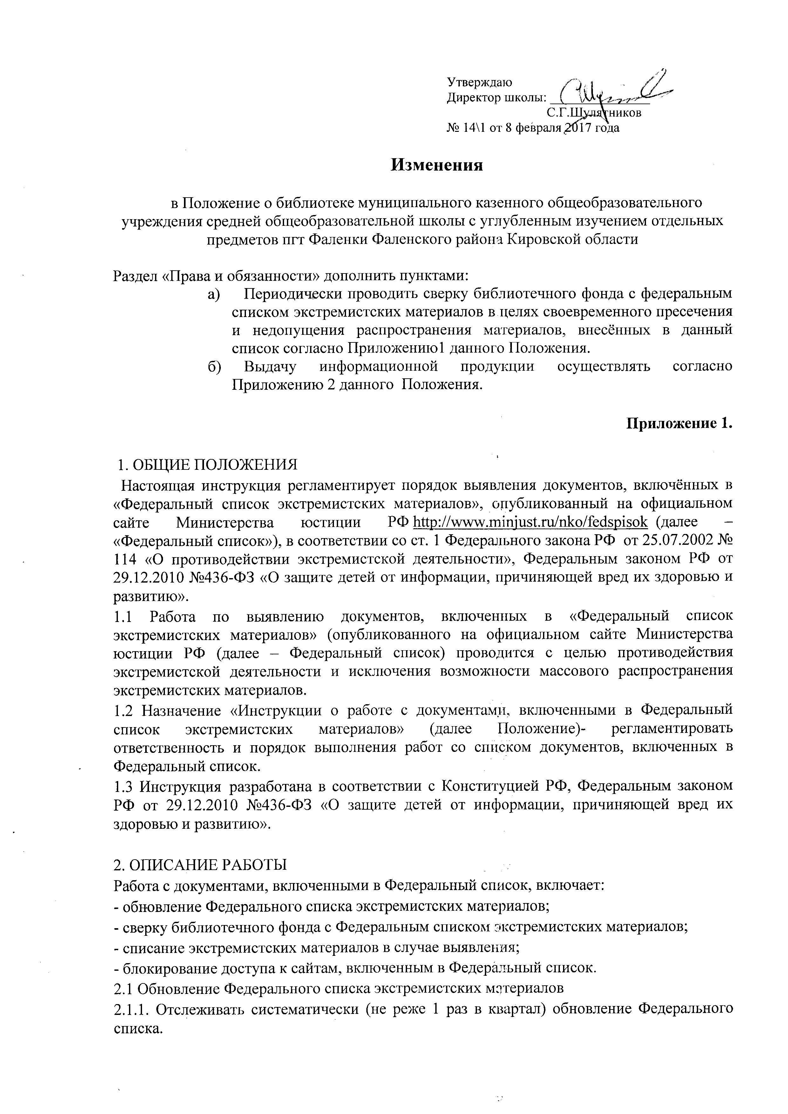
2.1.2 Библиотекарь обновленный список в электронном виде сохраняет на компьютерном рабочем столе: ссылку на сайт Министерства юстиции Российской Федерации. http://minjust.ru/extremist-materials/папка Безопасный Интернет/ нормативно-правовая документация/Список экстремистских материалов. Список должен содержать дату обновления.

2.2 Сверка библиотечного фонда с Федеральным списком
2.2.1. Сверка проводится путем сопоставления библиографических записей алфавитного каталога, инвентарных книг и перечнем материалов Федерального списка.
2.2.2. По результатам сверки, независимо от результата, составляется Акт о наличии в библиотечном фонде документов, включенных в Федеральный список экстремистских материалов .
Нумерация Актов ежегодно начинается с 1. Если список документов, включаемых в Акт, небольшой, допускается размещение его непосредственно на странице Акта. Акт подписывается комиссией созданной на основании Приказа директора школы, и хранится в библиотеке.
2.2.3. В случае обнаружения материалов экстремистского содержания, документы подлежат списанию.
2.4. При комплектовании библиотечного фонда, на этапе заказа или поступления, независимо от источника комплектования (внешняя организация, в дар, другое) проводится обязательная сверка изданий с Федеральным списком с целью недопущения в библиотечный фонд материалов экстремистского содержания.

2.3 Списание экстремистских материалов
2.3.1. При обнаружении в библиотечном фонде экстремистских материалов, они подлежат изъятию из фонда и откладываются к списанию. Найденные материалы не подлежат выдаче пользователям библиотеки.
2.3.2. При списании из библиотечного фонда экстремистских материалов составляется в двух экземплярах Акт о списании .
После подписания и утверждения Акта, отмечается выбытие изданий в учетных документах библиотеки, удаляются библиографические записи из каталогов. Один экземпляр передается в бухгалтерию, второй экземпляр хранится в библиотеке (в соответствии с номенклатурой дел).
2.4 Блокирование доступа к сайтам, включенным в Федеральный список
2.4.1. На основании Федерального списка, после каждого обновления, проводить блокирование доступа к сайтам.
2.4.2. При отсутствии возможности блокирования доступа к странице блокируется весь сайт, содержащий данную страницу.
2.4.3. По результатам проверки доступа составляется Акт о блокировании доступа к сайтам, включенным в Федеральный список экстремистских материалов .
2.4.4. Акт хранится в библиотеке.

3 Ответственность и полномочия
3.1 Ответственность за своевременное и качественное выполнение работ по выявлению и исключению из библиотечного фонда материалов из Федерального списка (с учетом его обновлений) несет библиотекарь школы.
3.2 Ответственность за своевременное и качественное выполнение работ по
блокированию доступа к сайтам, указанным в Федеральном списке, несет учитель информатики.

Приложение 2.

Инструкция
о порядке классификации информационной продукции, находящейся
в фонде библиотеки наименование ОО

1. Общие положения
1.1. Настоящая Инструкция разработана во исполнение требований Федерального закона от 29 декабря 2010 г. №436-ФЗ «О защите детей от информации, причиняющей вред их здоровью и развитию» (далее – Федеральный закон № 436-ФЗ), для урегулирования порядка классификации информационной продукции, поступившей в фонды библиотеки после 1 сентября 2012 года без знака информационной продукции, а также классификации информации, распространяемой посредством зрелищных мероприятий.
1.2.Основные понятия, используемые в настоящей инструкции:
знак информационной продукции – графическое и (или) текстовое обозначение информационной продукции в соответствии с классификацией информационной продукции, предусмотренной ч. 3 ст. 6 Федерального закона № 436-ФЗ;
информационная продукция – предназначенная для оборота на территории Российской Федерации продукция средств массовой информации, печатная продукция, аудиовизуальная продукция на любых видах носителей, а также информация, распространяемая посредством зрелищных мероприятий;
классификация информационной продукции – распределение информационной продукции в зависимости от её тематики, жанра, содержания и художественного оформления по возрастным категориям детей в порядке, установленном Федеральным законом №436-ФЗ;
маркировка – нанесение условных знаков, букв, цифр, графических знаков или надписей на объект, с целью его дальнейшей идентификации (узнавания), указания его свойств и характеристик.
1.3. Инструкция не распространяется на:
1) издания, содержащие научную, научно-техническую, статистическую информацию (п.1 ч.2 ст.1 Федерального закона № 436-ФЗ);
2) издания, имеющие значительную историческую, художественную или иную культурную ценность для общества (п.3 ч.2 ст.1 Федерального закона № 436-ФЗ);
3) учебники, учебные пособия, рекомендуемые или допускаемые к использованию в образовательном процессе (п.1 ч.4 ст.11 Федерального закона № 436-ФЗ);
4) издания, содержащие нормативные правовые акты (п. 2 ч. 2 ст. 1 Федерального закона № 436-ФЗ);
5) издания, содержащие информацию о состоянии окружающей среды (п. 2 ч. 2 ст. 1 Федерального закона № 436-ФЗ);
6) издания, содержащие информацию о деятельности государственных органов и органов местного самоуправления, а также об использовании бюджетных средств (п. 2 ч. 2 ст. 1 Федерального закона № 436-ФЗ).
Библиотека самостоятельно определяет издания, не маркируемые знаком информационной продукции (п.1 ст. 6 Федерального закона № 436-ФЗ).
При определении печатных изданий, не подлежащих классификации и нанесению знака информационной продукции (маркировке), может быть использована Библиотечно-библиографическая классификация - ББК (разделы 2 – 7; в разделе 8 подразделы 80, 81, 82, 83, 85, 86, 87, 88; в разделе 9 подраздел 91).
К изданиям, имеющим значительную историческую, художественную или иную культурную ценность для общества, до принятия экспертной комиссией Роскомнадзора (протокол от 16.01.2013 г.) критериев отнесения произведений художественной литературы к данной категории, к изданиям, имеющим значительную историческую, художественную или иную культурную ценность для общества, следует относить произведения древнерусской литературы, литературы древнего мира (литература Древнего Востока, античная литература), а также произведения российских и зарубежных авторов до первой четверти ХХ века, получивших общественное признание, всемирную известность; авторов, признанных (временем и специалистами) выразителями сущности определённых направлений в искусстве, литературных течений, создателей канонических произведений в рамках жанра и т.п.
1.4. Прочая информационная продукция (печатная) относимая к разделу ББК 84, поступившая в фонды библиотеки без знака информационной продукции подлежит обязательной классификации и маркировке.
2. Порядок классификации документов из библиотечного фонда
2.1. Классификация информационной продукции осуществляется в соответствии с требованиями Закона №436-ФЗ по следующим категориям информационной продукции с последующей маркировкой знаками информационной продукции:
- информационная продукция для детей, не достигших возраста шести лет – «0+»;
- информационная продукция для детей, достигших возраста шести лет – «6+»;
- информационная продукция для детей, достигших возраста двенадцати лет – «12+»;
- информационная продукция для детей, достигших возраста шестнадцати лет – «16+»;
- информационная продукция, запрещённая для детей (информационная продукция, содержащая информацию, предусмотренную частью 2 статьи 5 Федерального закона № 436-ФЗ) – «18+».
2.2. Классификация и маркировка информационной продукции, поступившей в фонды библиотеки после 1 сентября 2012 года без знака информационной продукции, осуществляется библиотекарем школы по возрастной классификации информационной продукции библиотечно-информационного центра .
2.3. При осуществлении классификации информационной продукции оценивается:
- тематика, жанр, содержание и художественное оформление;
- особенности восприятия содержащейся информации детьми определённой возрастной категории;
- вероятность причинения содержащейся в ней информацией вреда здоровью и (или) развитию детей.
2.4. Критерии классификации информационной продукции:
0+
Информационная продукция, содержащая информацию, не причиняющую вреда здоровью и (или) развитию детей (в том числе информационная продукция, содержащая оправданные ее жанром и (или) сюжетом эпизодические ненатуралистические изображение или описание физического и (или) психического насилия (за исключением сексуального насилия) при условии торжества добра над злом и выражения сострадания к жертве насилия и (или) осуждения насилия).
6+
Информационная продукция 6+, а также информационная продукция, содержащая оправданные ее жанром и (или) сюжетом:
1) кратковременные и ненатуралистические изображение или описание заболеваний человека (за исключением тяжелых заболеваний) и (или) их последствий в форме, не унижающей человеческого достоинства;
2) ненатуралистические изображение или описание несчастного случая, аварии, катастрофы либо ненасильственной смерти без демонстрации их последствий, которые могут вызывать у детей страх, ужас или панику;
3) не побуждающие к совершению антиобщественных действий и (или) преступлений эпизодические изображение или описание этих действий и (или) преступлений при условии, что не обосновывается и не оправдывается их допустимость и выражается отрицательное, осуждающее отношение к лицам, их совершающим.
12+
Информационная продукция 12+, а также информационная продукция, содержащая оправданные её жанром и (или) сюжетом:
1) эпизодические изображение или описание жестокости и (или) насилия (за исключением сексуального насилия) без натуралистического показа процесса лишения жизни или нанесения увечий при условии, что выражается сострадание к жертве и (или) отрицательное, осуждающее отношение к жестокости, насилию (за исключением насилия, применяемого в случаях защиты прав граждан и охраняемых законом интересов общества или государства);
2) изображение или описание, не побуждающие к совершению антиобщественных действий (в том числе к потреблению алкогольной и спиртосодержащей продукции, пива и напитков, изготавливаемых на его основе, участию в азартных играх, занятию бродяжничеством или попрошайничеством), эпизодическое упоминание (без демонстрации) наркотических средств, психотропных и (или) одурманивающих веществ, табачных изделий при условии, что не обосновывается и не оправдывается допустимость антиобщественных действий, выражается отрицательное, осуждающее отношение к ним и содержится указание на опасность потребления указанных продукции, средств, веществ, изделий;
3) не эксплуатирующие интереса к сексу и не носящие возбуждающего или оскорбительного характера эпизодические ненатуралистические изображение или описание половых отношений между мужчиной и женщиной, за исключением изображения или описания действий сексуального характера.
16+
Информационная продукция 16+, а также информационная продукция, содержащая оправданные ее жанром и (или) сюжетом:
1) изображение или описание несчастного случая, аварии, катастрофы, заболевания, смерти без натуралистического показа их последствий, которые могут вызывать у детей страх, ужас или панику;
2) изображение или описание жестокости и (или) насилия (за исключением сексуального насилия) без натуралистического показа процесса лишения жизни или нанесения увечий при условии, что выражается сострадание к жертве и (или) отрицательное, осуждающее отношение к жестокости, насилию (за исключением насилия, применяемого в случаях защиты прав граждан и охраняемых законом интересов общества или государства);
3) информация о наркотических средствах или о психотропных и (или) об одурманивающих веществах (без их демонстрации), об опасных последствиях их потребления с демонстрацией таких случаев при условии, что выражается отрицательное или осуждающее отношение к потреблению таких средств или веществ и содержится указание на опасность их потребления;
4) отдельные бранные слова и (или) выражения, не относящиеся к нецензурной брани;
5) не эксплуатирующие интереса к сексу и не носящие оскорбительного характера изображение или описание половых отношений между мужчиной и женщиной, за исключением изображения или описания действий сексуального характера.

18+
К информации, запрещенной для распространения среди детей, относится информация:
1) побуждающая детей к совершению действий, представляющих угрозу их жизни и (или) здоровью, в том числе к причинению вреда своему здоровью, самоубийству;
2) способная вызвать у детей желание употребить наркотические средства, психотропные и (или) одурманивающие вещества, табачные изделия, алкогольную и спиртосодержащую продукцию, пиво и напитки, изготавливаемые на его основе, принять участие в азартных играх, заниматься проституцией, бродяжничеством или попрошайничеством;
3) обосновывающая или оправдывающая допустимость насилия и (или) жестокости либо побуждающая осуществлять насильственные действия по отношению к людям или животным, за исключением случаев, предусмотренных настоящим Федеральным законом;
4) отрицающая семейные ценности и формирующая неуважение к родителям и (или) другим членам семьи;
5) оправдывающая противоправное поведение;
6) содержащая нецензурную брань;
7) содержащая информацию порнографического характера.
2.5. Решение о присвоении знака информационной продукции оформляется протоколом. Протоколы хранятся в документах библиотеки в течение 5 лет, после чего в установленном порядке сдаются в архив.
2.6. Решение является основанием для размещения знака информационной продукции на той информационной продукции, оборот которой без знака запрещён, а также для размещения знака информационной продукции при создании машиночитаемой библиографической записи и печатной карточки. Обязанность по маркировке возложена на библиотекаря.
2.6.1. В отношении информационной продукции, запрещённой для детей, знак информационной продукции в обязательном порядке размещается на первой стороне обложки издания. Знак информационной продукции по размеру не должен быть меньше шрифтов, используемых на обложке.
2.6.2. Знак информационной продукции об ограничении распространения данной информационной продукции среди детей указывается на полосе издания, содержащей выходные сведения.

